附件3
会议酒店相关信息
西安曲江惠宾苑宾馆（会议报到）
地址：陕西省西安市雁塔区雁塔南路388号
会议地点：一号楼2层会议室
酒店联系人：任 鹏 13669276667，029-87663253

西安曲江惠宾苑宾馆乘车路线
路线1.西安咸阳国际机场到惠宾苑宾馆：
机场大巴曲江线首发早晨8:00末班8:50，每40分钟一班，到电视塔莱安中心下车，公交车212、526、游9、407、504、270路至省射击场（两站），下车向北200米路西即到。
到电视塔莱安中心下车后打车5分钟左右即到。
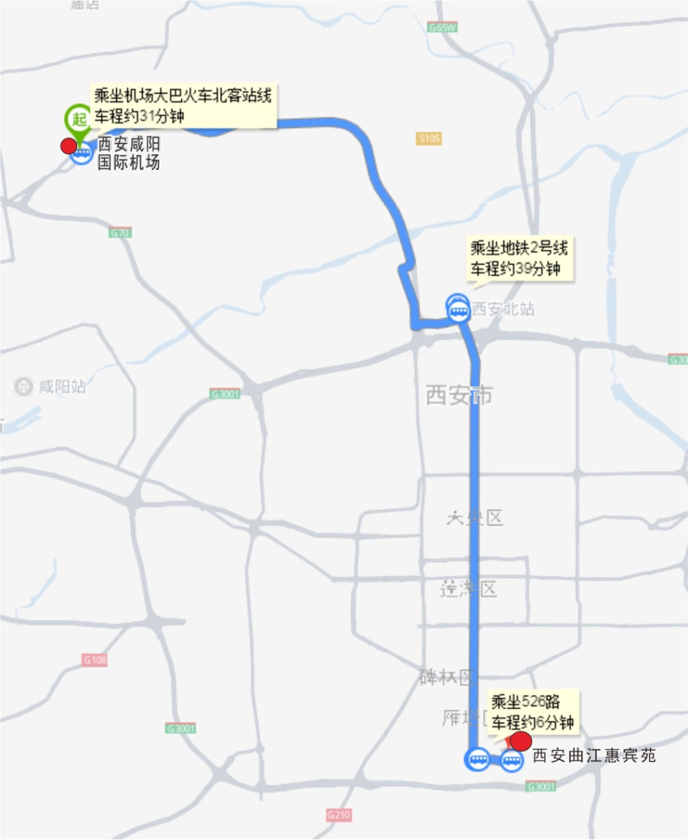
西安咸阳国际机场到惠宾苑宾馆路线指示图
路线2.西安高铁站（北客站）到惠宾苑宾馆：
乘坐地铁二号线往航天城方向，会展中心站下车，出C口，公交车212、526、504、游9、270路至射击场（两站），下车向北200米路西即到。
到会展中心站下车后打车5分钟左右即到。

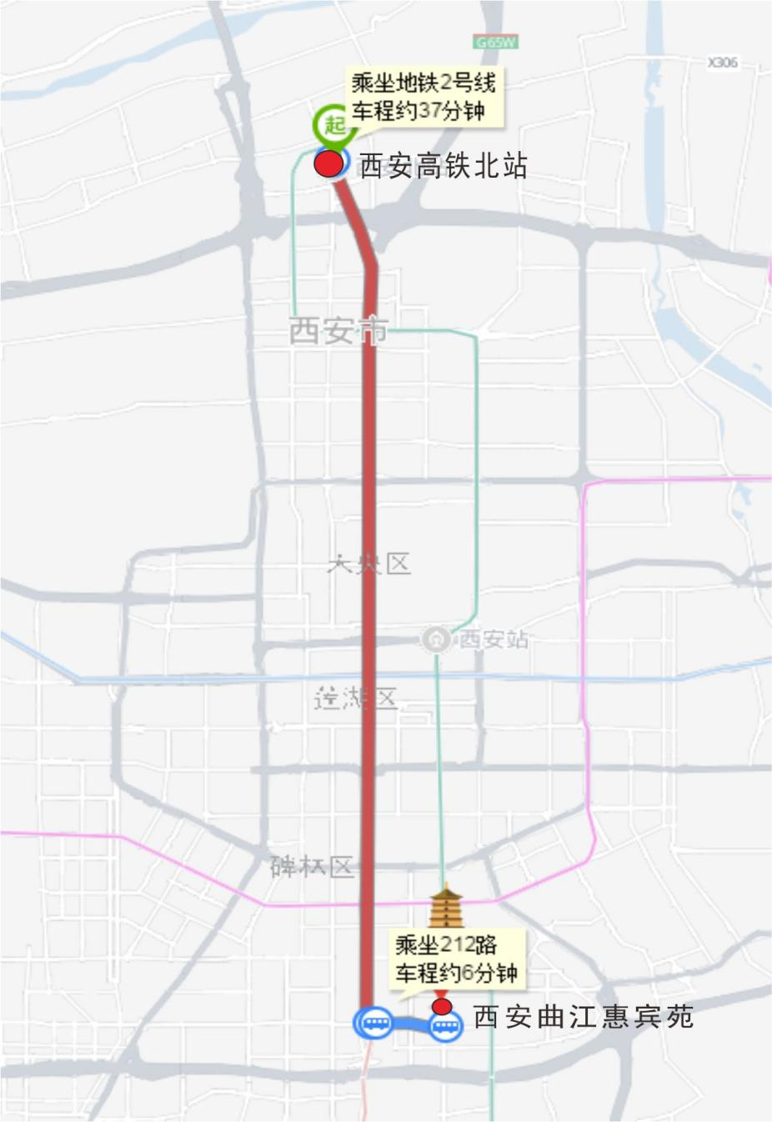
西安高铁站（北客站）到惠宾苑宾馆路线指示图
路线3.西安火车站到惠宾苑宾馆：
直达公交车500路、500路区间
换乘公交车：5路转游9、41路转游9、41路转224路
乘坐地铁：一号线五路口站D东北口进，北大街站下车，换乘地铁二号线至会展中心站下车，出C口，212路公交车至省射击场，下车向北200米路西即到。
到会展中心站下车后打车5分钟左右即到。
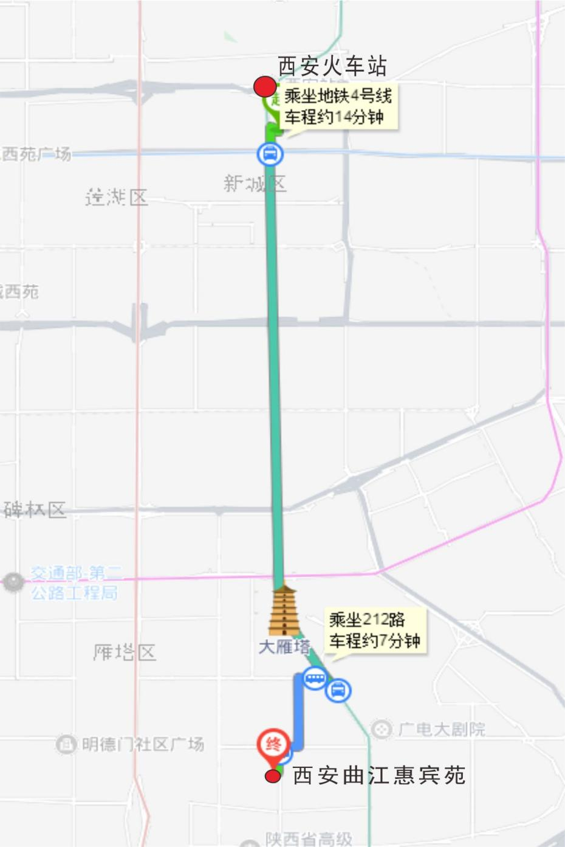
西安火车站到惠宾苑宾馆路线指示图

主题词：标准 宣贯会 通知
中国电工技术学会 2021年4月15日印发

